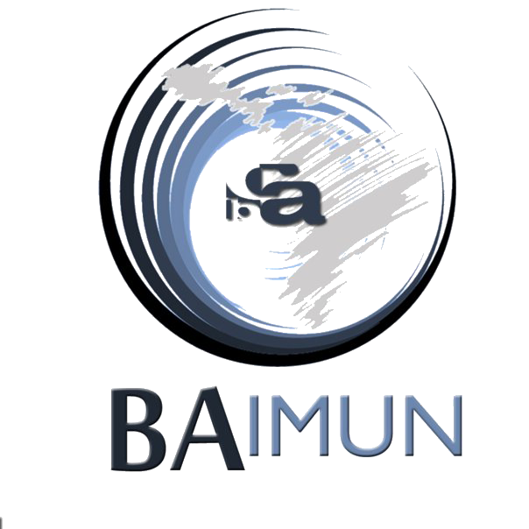**VIII BAIMUN: Bellas Artes Interscholastic Model of United** Nations

**(VIII BAIMUN)**

**MATRIZ DE PAÍSES, ORGANIZACIONES Y PERSONAJES**

**Actualizada 15/02/2016**

**Nota: Los países o personajes resaltados ya están asignados**

**Asamblea General**

* Alemania
* Afganistán
* Arabia Saudita
* Bangladesh
* Brasil
* China
* Chile
* Cuba
* Colombia
* Corea del Sur
* Estados Unidos
* Emiratos Árabes Unidos
* Ecuador
* España
* Francia
* Filipinas
* Finlandia
* Guatemala
* Ghana
* Honduras
* India
* Indonesia
* Italia
* Irán
* Japón
* Luxemburgo
* México
* Nueva Zelanda
* Paraguay
* Pakistán
* Perú
* Polonia
* Rumania
* Reino Unido
* Rusia
* República Democrática del Congo
* Sudáfrica
* Sierra Leona
* Turquía
* Ucrania

**Organización de las Naciones Unidas para la Educación, la Ciencia y la Cultura (UNESCO)**

* Alemania.
* Afganistán
* Arabia Saudita.
* Argentina.
* Australia.
* Brasil.
* Canadá
* China.
* Ciudad Del Vaticano
* Colombia.
* Cuba.
* Ecuador.
* Emiratos Árabes Unidos
* España.
* Estados Unidos.
* Francia.
* Grecia
* Italia
* India.
* Iran
* Iraq
* Japón
* Libia.
* Líbano
* México.
* Palestina.
* Paraguay.
* Perú.
* Reino Unido.
* Rusia
* Siria
* Suecia
* Sudáfrica.
* Suiza.
* Venezuela.

**Organización de las Naciones Unidas para la Alimentación y la Agricultura (FAO)**

* Alemania
* Argentina
* Bangladesh
* Brasil
* Canadá
* China
* Colombia
* Costa Rica
* Ecuador
* España
* Estados Unidos de América
* Federación de Rusia
* Francia
* India
* Indonesia
* Italia
* Japón
* México
* Países Bajos
* Pakistán
* Perú
* Reino Unido
* Suiza
* Tailandia
* Túnez
* Turquía
* Unión Europea
* Uruguay
* Venezuela
* Vietnam
* Comisión Económica Para América Latina y el Caribe (CEPAL)
* Fondo Internacional de Desarrollo Agrícola (FIDA)
* Organización para la Cooperación y Desarrollo Económico (OCDE)
* Programa de las Naciones Unidas para el Desarrollo (PNUD)
* Programa de las Naciones Unidas para el Medio Ambiente (PNUMA)

**Consejo Europeo:**

* Alemania (AngelaMerkel)
* Austria (Werner Faymann)
* Bélgica (Charles Michel)
* Dinamarca (BoikoBorisov)
* Eslovaquia (Robert Fico)
* Eslovenia (MiroCerar)
* España (MarianoRajoy)
* Estonia (Taavi Rõivas)
* Finlandia(JuhaSipilä)
* Francia (François Hollande)
* Grecia (Alexis Tsipras)
* Hungría (Viktor Orban)
* Italia (Matteo Renzi)
* Letonia (Laimdota Straujuma)
* Lituania (Dalia Grybauskaitė)
* Luxemburgo (Xavier Bettel)
* Malta (Joseph Muscat)
* Países Bajos (Mark Rutte)
* Polonia (Beata Szydło)
* Portugal (Antonio Costa)
* Republica Checa (Bohuslav Sobotka)
* Suecia (Stefan Löfven)
* Chipre (Nikos Anastasiadis)
* Reino Unido (David Cameron)
* Turquía (Recep Tayyip Erdoğan)

**House of Commons**

* Aldous, Peter Conservative Party
* Bardell, Hannah Scottish National Party
* Betts, Clive Labour Party
* Brennan, Kevin Labour Party
* Cartlidge, James Conservative Party
* Corbyn, Jeremy Labour Party
* Crabb, Stephen Conservative Party
* Cox, Geoffrey Conservative Party
* Crawley, Angela Scottish National Party
* Duncan, Sir Alan Conservative Party
* Freeman, George Conservative Party
* Grady, Patrick Scottish National Party
* Greenwood, Margaret Labour Party
* Hall, Luke Conservative Party
* Johnson, Alan Labour Party
* Robertson, Angus Scottish National Party
* Robinson, Gavin Democratic Unionist Party
* Smith, Andrew Labour Party
* Smith, Julian Conservative Party
* Watson, Tom Labour Party

**Mesa de Negociación**

**Gobierno Irlandés**

* Bertie Ahern, Primer Ministro
* Mary McAleese, Presidenta
* David Andrews, Ministro de Relaciones Exteriores
* Michael Smith, Ministro de Defensa
* Charlie McCreevey, Ministro de Finanzas
* John O´Donoghue, Ministro de Justicia, Igualdad y Reforma de Leyes

**Gobierno Británico**

* Tony Blair, Primer Ministro
* John Prescott, Vice Primer Ministro y Secretario de Estado para el Ambiente y Transporte
* Robin Cook, Secretario de Estado para Relaciones Exteriores y Asuntos de la Mancomunidad
* Jack Straw, Ministro del Interior
* George Robertson, Secretario de Defensa
* Mo Mowlam, Secretario de Estado para Irlanda del Norte

**Representantes de Partidos de Irlanda del Norte**

* David Trimble, Líder del Partido Unionista del Ulster
* Gerry Adams, Líder del Sinn Féin
* John Hume, Líder del Partido Laboral Social y Democrático
* Seán Neeson, Líder del Partido Alianza de Irlanda del Norte
* Hugh Smyth, Líder del Partido Unionista Progresivo
* Pearl Sagar, Líder de la Coalición de Mujeres de Irlanda del Norte
* Gary McMichael, Líder del Partido Democrático del Ulster
* Malachi Curran, Lider de la Coalición Laboral

**Consejo de Seguridad**

**Miembros Permanentes:**

* Unión de Repúblicas Socialistas Soviéticas
* Estados Unidos
* República Francesa
* Reino Unido de Gran Bretaña
* República Popular China

**Miembros No Permanentes:**

* Estado Israelí
* República Libanesa
* República Árabe de Egipto
* República Federal de Alemania
* República Democrática de Alemania
* República de Irak
* Reino Hachemita de Jordania
* Reino de Arabia Saudita
* Reino de Noruega
* República Italiana
* República de Turquía
* República Popular de Polonia
* Reino de España

**Países Invitados/Observadores:**

* Estado de Palestina
* República Árabe Siria

**Tribunal de Justicia de la Unión Europea**

**Acusados:**

- Abu Bakr al-Baghdadi

- Salah Abdeslam

- Samy Amimour

- Bilal Hadfi

- Abdelhamid Abaaoud

- Hasna Aitboulahcen

**Fiscalías:**

- Eleanor Sharpston (Reino Unido)

- Juliane Kokott (Alemania)

- Niilo Jääskinen (Finlandia)

- Paolo Mengozzi (Italia)

- Pedro Cruz Villalón (España)

- Yves Bot (Francia)

- Melchior Wathelett (Bélgica)

- Nils Wahl (Suecia)

- Maciej Szpunar (Polonia)